
Санкт
-
Петербургский

национальный

исследовательский

университет

информационных

технологий
,
механики

и

оптики

УЧЕБНЫЙ

ЦЕНТР

ОБЩЕЙ

ФИЗИКИ

ФТФ

Группа P3215 К работе допущен___________________
Студент Панченко Антон Дмитриевич Работа выполнена _ Преподаватель Панфилов Тимофей Отчет принят _
Евгеньевич _
Рабочий протокол и отчет по лабораторной работе №1.01
Исследование распределения случайной величины

- Цель работы.
Исследование закона распределения случайной величины на примере многократных измерений.

- Задачи, решаемые при выполнении работы.

1. Провести многократные измерения определенного интервала времени.
2. Построить гистограмму распределения результатов измерения.
3. Вычислить среднее значение и дисперсию полученной выборки.
4. Сравнить гистограмму с графиком функции Гаусса с такими же
как и у экспериментального распределения средним значением и дисперсией.

- Объект исследования.

Случайная величина - Случайный промежуток времени между падениями капель воды из протекающего крана

- Метод экспериментального исследования.
Многократный замер определенного интервала времени при помощи электронного секундомера и выявление закономерностей значений этой случайной величины.

- Рабочие формулы и исходные данные.
$$\begin{aligned}{\left\langle t\right\rangle }_{N}=\frac{1}{N}\sum_{i=1}^{N}{t_{i}}−среднееарифметическоевсехрезультатовизмерений \\ σ_{N}=\sqrt{\frac{1}{N−1}\sum_{i=1}^{N}{{\left(t_{i}−{\left\langle t\right\rangle }_{N}\right)}^{2}}}−Cтандартноеотклонение \\ ρ_{max}=\frac{1}{σ\sqrt{2π}}−максимальноезначениеплотностираспределения \\ σ_{\left\langle t\right\rangle }=\sqrt{\frac{1}{N\left(N−1\right)}\sum_{i=1}^{N}{{\left(t_{i}−{\left\langle t\right\rangle }_{N}\right)}^{2}}}−среднеквадратичноеотклонениесреднегозначения \\ ρ\left(t\right)=\frac{1}{σ\sqrt{2}}exp⁡(−\frac{{\left(t−\left\langle t\right\rangle \right)}^{2}}{2σ^{2}})−нормальноераспределение,описываемоефункциейГаусса \\ Δt=t_{α,N}σ_{⟨t⟩}−доверительныйинтервал\end{aligned}$$

- Измерительные приборы.
№ п/п | Наименование | Тип прибора | Используемый диапазон | Погрешность прибора
1. | Цифровой секундомер | Цифровой | 0 - 10 с | 0,005 с

- Схема установки
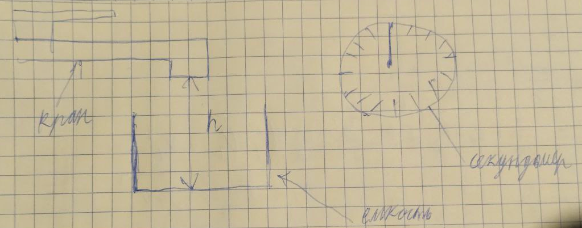
В работе используются цифровой секундомер, с ценой деления не более 0,01 с, емкость и кран. Расстояние от дна емкости до крана h = 0.2 м. Кран открывается до такого момента, пока не начнут капать.
- Результаты прямых измерений
Таблица 1: Результаты прямых измерений (см. приложение 1)
$$№$$ | $$t_{i},с$$ | $$t_{i}−{\left\langle t\right\rangle }_{N},с$$ | $${\left(t_{i}−{\left\langle t\right\rangle }_{N}\right)}^{2},с^{2}$$
1 | 1,05 | 0,0270 | 0,0007
2 | 1,25 | 0,2270 | 0,0515
3 | 1,16 | 0,1370 | 0,0188
... | ... | ... | ...
48 | 1,03 | 0,0070 | 0,0000
49 | 0,93 | -0,0930 | 0,0086
50 | 1,15 | 0,1270 | 0,0161
 | $${\left\langle t\right\rangle }_{N}=1.023с$$ | $$\sum_{i=1}^{N}{\left(t_{i}−{\left\langle t\right\rangle }_{N}\right)}=0$$ | $$\begin{aligned}σ_{N}=0.0167 \\ ρ_{max}=3.3780с^{−1}\end{aligned}$$

- Расчет результатов косвенных измерений (таблицы, примеры расчетов).
$$\begin{aligned}{\left\langle t\right\rangle }_{N}=\frac{1}{N}\sum_{i=1}^{N}{t_{i}}=1.023 \\ \sum_{i=1}^{N}{\left(t_{i}−{\left\langle t\right\rangle }_{N}\right)}=0 \\ σ_{N}=\sqrt{\frac{1}{N−1}\sum_{i=1}^{N}{{\left(t_{i}−{\left\langle t\right\rangle }_{N}\right)}^{2}}}=0.118 \\ σ_{\left\langle t\right\rangle }=\sqrt{\frac{1}{N\left(N−1\right)}\sum_{i=1}^{N}{{\left(t_{i}−{\left\langle t\right\rangle }_{N}\right)}^{2}}}=0.0167 \\ ρ_{max}=\frac{1}{σ\sqrt{2π}}=3.3780с^{−1} \\ t_{max}−t_{min}=0.56\end{aligned}$$
Разобьём $t_{max}−t_{min}$ на 7 равных промежутков с шагом Δt = 0.080 с
Таблица 2. Данные для построения гистограммы.
$$\begin{aligned}Границы \\ интервалов,c\end{aligned}$$ | $$ΔN$$ | $$\frac{ΔN}{NΔt},с^{−1}$$ | $$t,с$$ | $$ρ,с^{−1}$$
0.72 | 2 | 0,5 | 0,75 | 0,21
0.80
0.80 | 3 | 0,75 | 0,86 | 1,25
0.88
0.88 | 8 | 2 | 0,92 | 2,29
0.96
0.96 | 14 | 3,5 | 1 | 3,31
1.04
1.04 | 12 | 3 | 1,06 | 3,19
1.12
1.12 | 7 | 1,75 | 1,14 | 2,04
1.20
1.20 | 3 | 0,75 | 1,24 | 0,59
1.28

Найдём значения функции 𝜌(t) при различных значениях t при помощи функции Гаусса:
$ρ(t)=\frac{1}{σ\sqrt{2}}exp⁡(−\frac{{\left(t−\left\langle t\right\rangle \right)}^{2}}{2σ^{2}})$
$\begin{aligned}Опытноезначениеплотностивероятности\left(5интервал\right): \\ \frac{ΔN}{NΔt}=3с^{−1} \\ Нормальноераспределение,описываемоефункциейГаусса\left(5интервал\right): \\ ρ\left(1.06\right)=\frac{1}{0.0167\sqrt{2π}}exp\left(−\frac{{\left(1.06−1.0230\right)}^{2}}{2∗{0.0167}^{2}}\right)=2.3596с^{−1}\end{aligned}$
Таблица 3. Стандартные доверительные интервалы
 | $$Интервал,с$$ |  | $$ΔN$$ | $$\frac{ΔN}{N}$$ | $$P$$
 | от | до
$${\left\langle t\right\rangle }_{N}±σ$$ | 0,9 | 1,14 | 35 | 0,7 |  | 0,68
$${\left\langle t\right\rangle }_{N}±2σ$$ | 0,79 | 1,26 | 46 | 0,92 |  | 0,95
$${\left\langle t\right\rangle }_{N}±3σ$$ | 0,67 | 1,38 | 50 | 1 |  | 1

- Расчет погрешностей косвенных измерений.
$$\begin{aligned}Δ_{ux}=0.005с;t_{α,N}=2.01 \\ \overline{Δx}=t_{α,N}×σ_{\left\langle t\right\rangle }=0.237384с−Случайнаяпогрешность \\ Δx=\sqrt{{\left(\overline{Δx}\right)}^{2}+{\left(\frac{2}{3}Δ_{ux}\right)}^{2}}=0.237407−Полнаяабсолютнаяпогрешность \\ ε_{x}=\left(Δ\frac{x}{\overline{x}}\right)×100\text{\%}=23.21\text{\%}−Относительнаяпогрешность\end{aligned}$$
- Графики (перечень графиков, которые составляют Приложение 2).
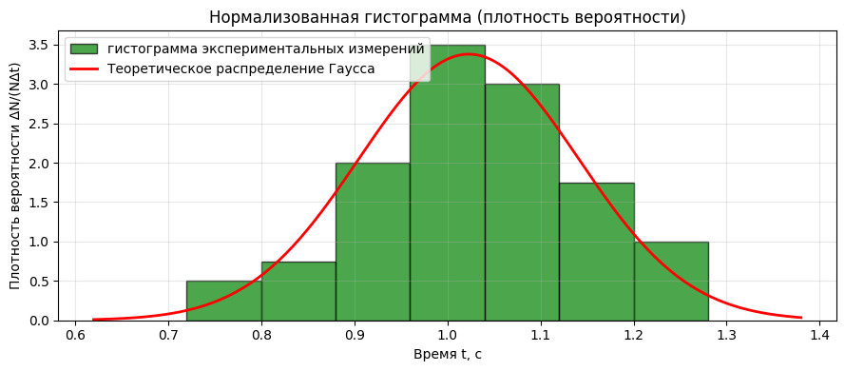
- Окончательные результаты.
- Среднеквадратичное отклонение среднего значения $σ_{\left(t\right)}=0.0024c$
- Табличное значение коэффициента Стьюдента $t_{α,N}$ для доверительной вероятности $α=0,95:t_{α},N=2.01$
- Доверительный интервал $Δt=0.0047c$
- Среднее арифметическое всех результатов измерений $⟨t⟩_{N}=1.0230c$
- Выборочное среднеквадратичное отклонение: $σ_{N}=0.0167c$
- Максимальное значение плотности распределения $ρ_{max}=23.8858c⁻¹$

- Выводы и анализ результатов работы.
Вывод: На основании проведенных исследований многократных измерений времени падения капель воды было исследовано распределение случайной величины. Было отмечено сходство экспериментальной гистограммы и теоретической функции Гаусса. Гистограмма имеет отклонения от идеальной функции, потому что было конечное число замеров, при большем числе тестов гистограмма будет все ближе походить на идеальную функцию Гаусса, т.к. функция нормального распределения предполагает бесконечное число замеров.

Приложение 1
Таблица 1: Результаты прямых измерений
$$№$$ | $$t_{i},с$$ | $$t_{i}−{\left\langle t\right\rangle }_{N},с$$ | $${\left(t_{i}−{\left\langle t\right\rangle }_{N}\right)}^{2},с^{2}$$
1 | 1,05 | 0,0270 | 0,0007
2 | 1,25 | 0,2270 | 0,0515
3 | 1,16 | 0,1370 | 0,0188
4 | 1,27 | 0,2470 | 0,0610
5 | 1,28 | 0,2570 | 0,0660
6 | 0,77 | -0,2530 | 0,0640
7 | 0,98 | -0,0430 | 0,0018
8 | 1,04 | 0,0170 | 0,0003
9 | 1,21 | 0,1870 | 0,0350
10 | 1,13 | 0,1070 | 0,0114
11 | 1,15 | 0,1270 | 0,0161
12 | 0,99 | -0,0330 | 0,0011
13 | 0,84 | -0,1830 | 0,0335
14 | 1,01 | -0,0130 | 0,0002
15 | 1,04 | 0,0170 | 0,0003
16 | 1,03 | 0,0070 | 0,0000
17 | 0,96 | -0,0630 | 0,0040
18 | 1,08 | 0,0570 | 0,0032
19 | 0,89 | -0,1330 | 0,0177
20 | 1,04 | 0,0170 | 0,0003
21 | 1,09 | 0,0670 | 0,0045
22 | 1,07 | 0,0470 | 0,0022
23 | 1,04 | 0,0170 | 0,0003
24 | 0,95 | -0,0730 | 0,0053
25 | 1,02 | -0,0030 | 0,0000
26 | 1,07 | 0,0470 | 0,0022
27 | 0,72 | -0,3030 | 0,0918
28 | 1,09 | 0,0670 | 0,0045
29 | 1,14 | 0,1170 | 0,0137
30 | 1,02 | -0,0030 | 0,0000
31 | 1,07 | 0,0470 | 0,0022
32 | 1,13 | 0,1070 | 0,0114
33 | 1,13 | 0,1070 | 0,0114
34 | 0,88 | -0,1430 | 0,0204
35 | 0,93 | -0,0930 | 0,0086
36 | 0,87 | -0,1530 | 0,0234
37 | 0,93 | -0,0930 | 0,0086
38 | 0,95 | -0,0730 | 0,0053
39 | 0,96 | -0,0630 | 0,0040
40 | 0,89 | -0,1330 | 0,0177
41 | 1,02 | -0,0030 | 0,0000
42 | 0,86 | -0,1630 | 0,0266
43 | 1,01 | -0,0130 | 0,0002
44 | 1,01 | -0,0130 | 0,0002
45 | 0,97 | -0,0530 | 0,0028
46 | 0,98 | -0,0430 | 0,0018
47 | 1,07 | 0,0470 | 0,0022
48 | 1,03 | 0,0070 | 0,0000
49 | 0,93 | -0,0930 | 0,0086
50 | 1,15 | 0,1270 | 0,0161
 | $${\left\langle t\right\rangle }_{N}=1.023с$$ | $$\sum_{i=1}^{N}{\left(t_{i}−{\left\langle t\right\rangle }_{N}\right)}=0$$ | $$\begin{aligned}σ_{N}=0.0167 \\ ρ_{max}=3.3780с^{−1}\end{aligned}$$

